Муниципальное общеобразовательное учреждение
средняя общеобразовательная школа №1 города Московский

ВНЕКЛАССНОЕ МЕРОПРИЯТИЕ,
ПОСВЯЩЕННОЕ
МЕЖДУНАРОДНОМУ ЖЕНСКОМУ ДНЮ.
«А НУ – КА, ДЕВОЧКИ!»

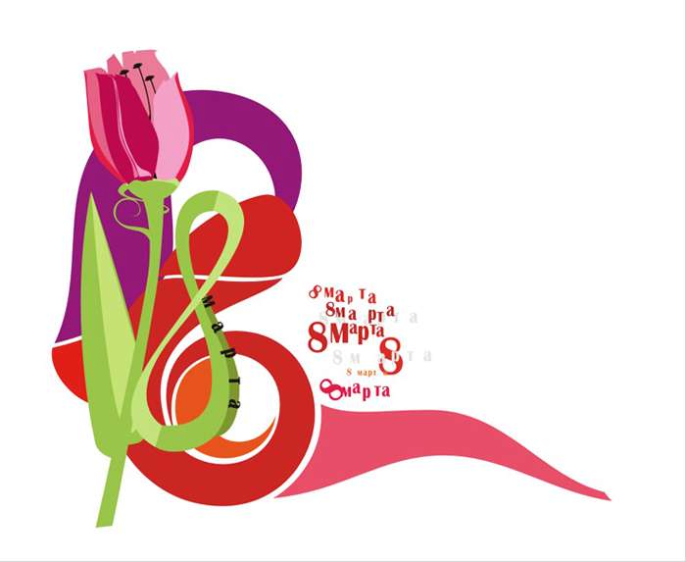
Классный руководитель
А.И. Фабер

А ну –ка, девочки!
Цель: развитие коммуникативных навыков взаимодействия в коллективе.
Оформление:
- Коллаж с фотографиями девочек класса под общим лозунгом:
«Наш цветник – он всем на зависть:
Астры, розы, васильки,
Колокольчики, тюльпаны…
Ох, держитесь, пацаны!
- Сочинение от лица мальчиков на большом плакате о девочках класса
Подготовительный этап.
- жеребьёвка (деление на 2 команды),
- изготовление эмблемы,
- выбор хозяек команд (командиров),
- выбор девизов и названий команд.

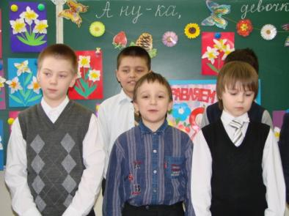
Ход праздника.
1-й мальчик. Пришла весна!
2-й мальчик. Весна пришла!
1-й мальчик. И улыбнулась нам она.
2-й мальчик. И засветило ярче солнце,
1-й мальчик. Лучами осветив оконце.
2-й мальчик. А в классе собрались девчонки.
1-й мальчик. Нет, не сидят они в сторонке,
2-й мальчик. Они красивы и умны,
1-й мальчик. Да лучше просто не найти.
2-й мальчик. И мы сейчас их узнаем.
1-й мальчик. На что способны,
2-й мальчик. Много ль знают!
1-й мальчик. И чтобы приступить к игре,
Мы рассадить должны вас всех.
Команды садятся за столы группами.
2-й мальчик. Жюри займёт особые места,
Судить нас будут мальчики – друзья!
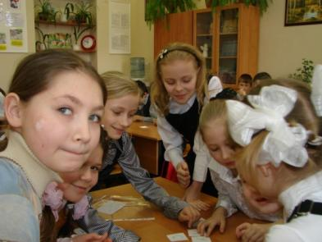
Конкурс «Разминочный».
Учитель. Каждая команда по очереди отвечает на вопросы и получает по 1 баллу за правильный ответ.
Вопросы.
- Оборка на платье? (Волан).
- Какая из нот не нужна для компота? (Соль).
- Можно ли перенести воду в решете? (Лёд).
- Сорт лапши. (Вермишель).
- Участок земли под овощами. (Огород).
- Женское платье без рукавов. (Сарафан).
- Нераспустившийся цветок. (Бутон).
- Искусство приготовления пищи. (Кулинария).
- Густая масса из муки. (Тесто).
- Замкнутый цветник. (Клумба).
- Самая популярная игрушка девочек. (Кукла Барби).
- Подарок на память. (Сувенир).

Жюри подводят итоги конкурса «Разминочный».
Конкурс «Самые лучшие качества мамы».
Учитель. Девочки из карточек с буквами складывают слова, подходящие под эту характеристику. Кто первый складывает слово, тот и побеждает.
Оценивается 5 баллами.
- Этим качеством обладает каждая любящая своё дитя мама. (Доброта).
- Это свойство души можно увидеть во взгляде, услышать в её голосе. (Нежность).
- Умение разумно решать разные сложные вопросы, давать мудрые советы. (Мудрость).
- Это качество проявляется, когда мама шутит, веселится. (Юмор).
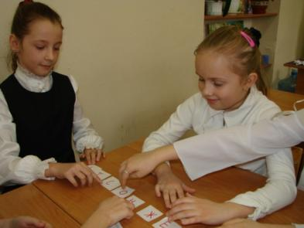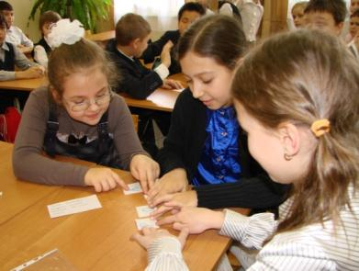

Конкурс «Косынка».
Девочка каждой команды по очереди завязывают косынку и надевают фартук:
Первая девочка завязывает второй, вторая – третьей, последняя – первой.
Побеждает команда, которая закончит быстрее. Оценивается 5 баллами.

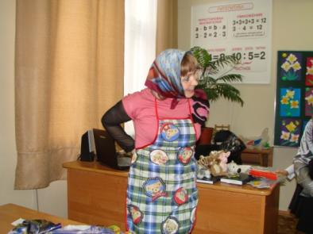
Жюри подводит итоги.

Конкурс «Закончи четверостишие».
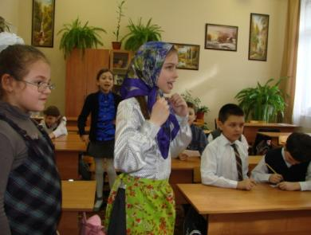
Каждой команде дают листки с заданиями, на них следующие тексты.
1-я команда.
Это самый добрый праздник,
Он с весной приходит к нам…
___________________________
2-я команда.
Сегодня день особенный,
Сегодня праздник мам…
_____________________________

Нужно дописать стихотворения.
Конкурс «Я знаю».
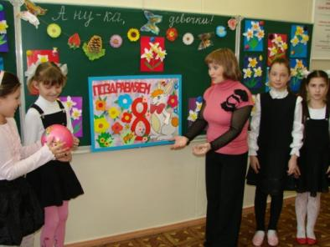
Вызываются по 2 девочки из каждой команды.
Задания:

- Отбить мячом 5 названий цветов, которые хотела бы подарить маме.
- Отбить мячом 5 ласковых слов для мамы.
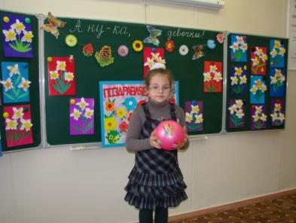
Побеждает та команда, которая быстро и правильно справилась с заданием.
Оценивается 5 баллами.
Конкурс «Нарядить сестренку».
Девочки вызывают из зрителей по одному мальчику. Он будет играть роль «сестренки».
По команде они должны завязать бант на голове у «сестренки» и сказать слова «Как я люблю тебя, моя роднулечка!».
Выигрывает та команда, которая сделает это быстро, качественно и скажет слова выразительно.
Оценивается 5 баллами.
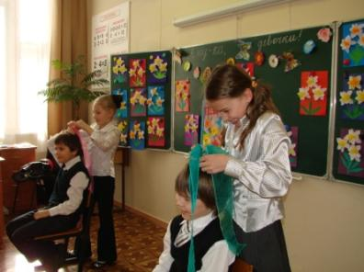
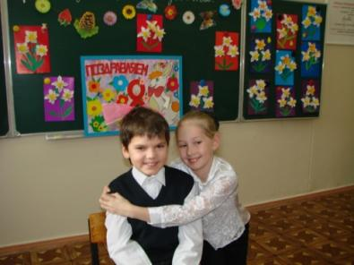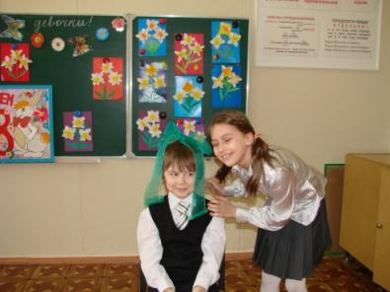

Конкурс «Иду за продуктами».
По очереди каждый участник команды должен угадать предметы и назвать их, после чего положить их в корзину или пакет. Девочки встают с завязанными глазами, на ощупь, угадывают продукты, которые им ведущий даёт в руки.
Побеждает та команда, которая угадает больше всех предметов. Оценивается по 1 баллу за каждый правильный ответ.
Примерные наборы продуктов:
1-я команда: 2-я команда:
- пакет кефира, консервы,
- вилок капусты, баранка,
- батон хлеба, апельсин,
- яблоко, морковь,
- йогурт, сырок
- сосиски, зефир,
- конфета, пакет майонеза,
- киви, яйцо (сварить).
Жюри подводит итоги.
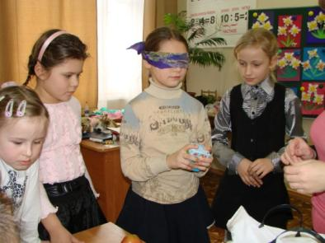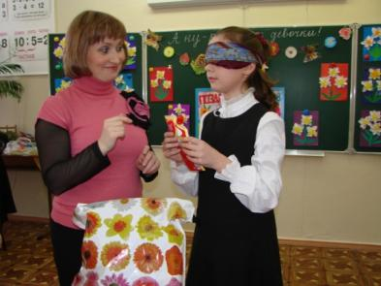
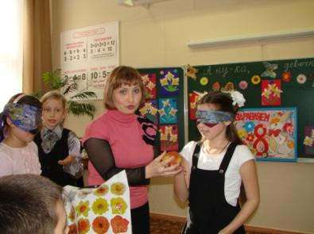

Конкурс «Ждём гостей, или гость на пороге».
Девочки должны испечь торт для гостей. По команде они берут готовые коржи или блины, намазывают их вареной сгущенкой, затем складывают друг на друга и украшают верхний корж фруктами.
Для конкурса необходимы: фартуки, коржи по количеству участниц, тарелки, банка сгущенки, фрукты для украшения.
Выигрывает та команда, которая быстрее и качественнее справится с заданием, чей торт будет красивее оформлен. Оценивается 5 баллами.
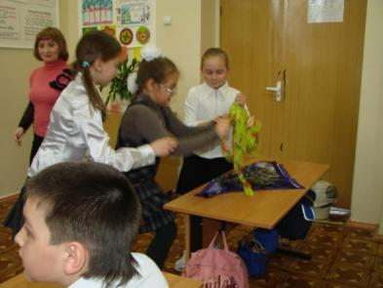

Конкурс «Поздравить с праздником подруг».
Подругами являются девочки из команды – соперницы. Девочки сочиняют поздравления и устно, стоя напротив друг друга, произносят слова и дарят свой торт команде – сопернице.
Выигрывает та команда, у которой поздравления ярче и по теме. Оценивается 5 баллами.

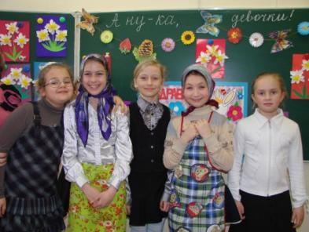
Конкурс «Большая эстафета».
Число заданий – по числу девочек в команде. Девочки по очереди выполняют задания. Выигрывает та команда, которая первой закончит эстафету.
1 – я девочка. «Угадай, что лишнее».
На листе бумаги записаны продукты, которые можно использовать для приготовления блюд; нужно найти лишний продукт и определить, что может получиться из других продуктов.
Например: яйца, колбаса, лимон, зеленый горошек, майонез, лук, огурец.
(Лишний – лимон. Салат «Оливье»).
Например: капуста, картошка, лук, вермишель, морковь, помидоры.
(Лишняя – вермишель. Щи).
2 – я девочка. «Продеть нитку в иголку и завязать узелок на конце».
3 - я девочка. «Пришить пуговицу».
4 – я девочка. «Вырезать цветок из открытки».
5 –я девочка. «Очистить яблоко».
И другие задания.
Последняя по счету девочка: «Нарисовать красками на листе бумаги настроение на листе бумаги настроение команды».
Жюри подводит итоги конкурса.
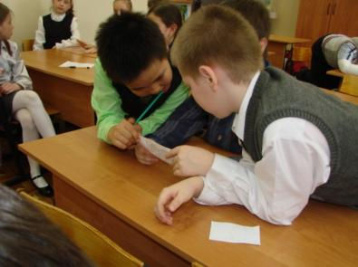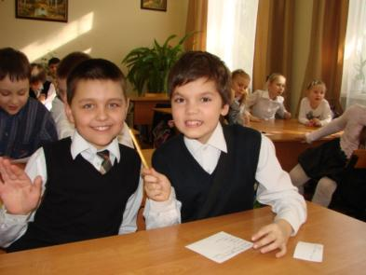
Выходят мальчики и поздравляют девочек.
1-й мальчик: Вот и кончилась наша программа,
Подведем мы итоги сейчас,
Девчонок с победой поздравим,
Подарки подарим сейчас.
2-й мальчик: Мы – весёлые ребята.
Поздравляем вас, девчата,
С женским праздником весны –
Нежности и красоты!
3-й мальчик: Вы, красивые, как звёздочки.
И глаза блестят огнём.
А улыбки ваши милые
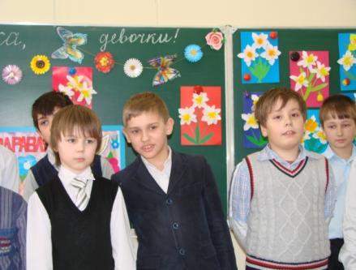
Затмевают солнце днём!
4-й мальчик: Мы читаем и считаем,
Бывает «двойки» получаем,
Вам желаем только «пять»
На уроках получать.
5-й мальчик: Вы у нас такие славные!
Вы девчонки – просто класс!!!
Потому нам всем так хочется
Быть похожими на вас!
6-й мальчик: Все привыкли мы к порядку.
Утром делаем зарядку,
Чтобы сильными расти
И, если нужно, вас спасти.
7-й мальчик: Старших все мы уважаем,
Девочек не обижаем,
С вами мы хотим дружить.
Этой дружбой дорожить.
8-й мальчик: Вам желаем только счастья мы.
И откроем вам секрет:
Наших девочек прекраснее
Во всей школы просто нет!
9-й мальчик: Мы стихи для вас кончаем,
Лучше стать вам обещаем:
Чтоб со временем у вас
Гордость родилась за нас!
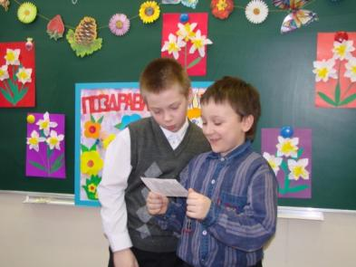
Мальчики подводят итоги конкурсной программы, поздравляют с праздником, вручают им подарки. Праздник заканчивается концертом для девочек от лица мальчиков.
